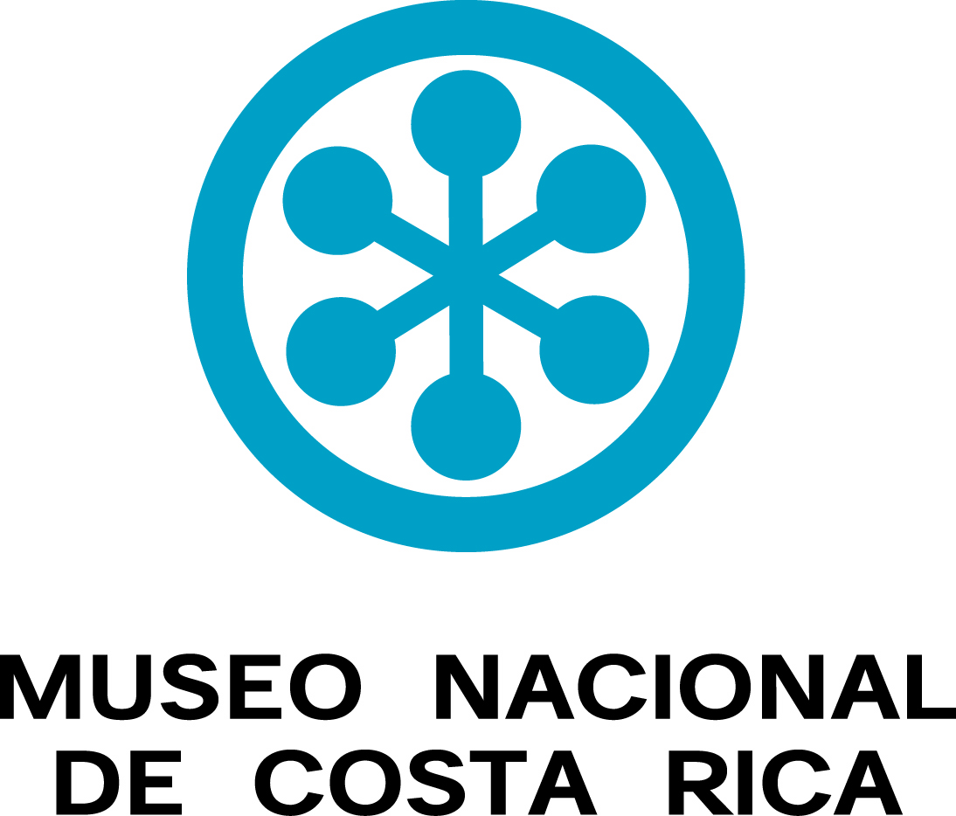

BIBLIOTECA “HÉCTOR GAMBOA PANIAGUA”
ANTECEDENTES
Las colecciones bibliográficas de la Biblioteca del Museo Nacional de Costa Rica han crecido paralelamente al desarrollo de la institución, se inicia con las colecciones de Don Anastasio Alfaro, Henry Pittier y otros investigadores precursores de este museo. Estas colecciones se encontraban separadas según su especialidad (botánica, etnología, geología, zoología y la sección de obras generales), a las que se les llamaba “biblioteca”. En 1896 la colección fue creciendo gracias a donaciones recibidas de países como Austria, Canadá, Francia, Italia, Estados Unidos y Guatemala.
A partir de 1904 se establecieron formalmente los canjes, para lo cual el Museo enviaba boletines y anales, además de la publicación Páginas Ilustradas, lo que permitió que cada vez aumentara este tipo de intercambios. Las publicaciones recibidas eran especializadas sobre todo en botánica, entomología y arqueología. Para esta época no se tenía una persona responsable de la biblioteca, el director de la institución era quien atendía todo lo relacionado con ella.
En 1913 el Director del Museo da impulso al funcionamiento y crecimiento de las colecciones bibliográficas de la institución, de ahí que siempre se ha dicho que estas colecciones son realmente valiosas, pues sirvieron de base para el desarrollo y difusión de la institución. Es así como se cuenta con preciadas colecciones adquiridas en esas épocas, tales como las del Carnegie Institution, Biología Centrali Americana y la del Smithsonian Institution. Las colecciones habían permanecido en un mismo lugar (Botánica y Antropología), pero conforme creció la institución y por lo tanto la cantidad de personal, estas colecciones se separaron y fueron administradas por cada departamento, Historia Natural y Antropología e Historia; además se ubicaron en el espacio físico de cada uno de ellos.
En 1982, con la creación del Departamento de Servicios Técnicos, las bibliotecas pasan a formar una sección de este departamento, pero aún manteniéndose separadas físicamente como dos bibliotecas especializadas. Es hasta 1995, cuando se cuenta con un espacio más amplio para albergar las dos colecciones, que se toma la decisión de unificarlas y darles el nombre de Biblioteca “Héctor Gamboa Paniagua”.
A partir de 1992 se inicia el proceso de automatización de los catálogos, creando bases de datos con la utilización del programa CD/ISIS, distribuido gratuitamente por la UNESCO, que ha evolucionado a WINISIS para ser utilizado en ambiente Windows.
A mediados del 2008 se tomó la decisión de pasar la información a bases de datos creadas en el programa FILE MAKER, con el fin de normalizar el software utilizado en todas las bases de datos a nivel institucional y facilitar el acceso e intercambio de información con el interés de que a corto plazo estén en el sitio web del Museo Nacional.
En cuanto a su normativa se cuenta con un manual de procedimientos, un reglamento de préstamo interbibliotecario y un reglamento de uso de la biblioteca aprobado por la Junta Administrativa del Museo Nacional de Costa Rica en Sesión 564 del 22 de febrero de 1993.

